Міністерство освіти і науки України
Харківський національний університет радіоелектроніки

Факультет_ Інформаційних радіотехнологій та технічного захисту інформації

Кафедра Комп’ютерної радіоінженерії та систем технічного захисту інформації_

АТЕСТАЦІЙНА РОБОТА
Пояснювальна записка

рівень вищої освіти _____________другий (магістерський)_________________
___________Дослідження параметрів засобів акустичної розвідки____________.
____________________________________________________________________.
(тема)

Виконав:
студент _2_ курсу, групи __СТЗІАм-18-1____
______________Носулько_І.В._____________
(прізвище, ініціали)

Спеціальність ________125_______________
_________________Кібербезпека__________

Тип програми ____освітньо-професійна _____

Освітня програма ___Системи технічного____
_захисту інформації, автоматизація її обробки_

Керівник __ проф. каф. КРіСТЗІ Олейніков А.М.___
(посада, прізвище, ініціали)

Допускається до захисту
Зав. кафедри ___________ Антіпов І.Є.
(підпис)
2019 р.
Харківський національний університет радіоелектроніки

Факультет_Інформаційних радіотехнологій та технічного захисту інформації_
Кафедра_ Комп’ютерної радіоінженерії та систем технічного захисту інформації_
Рівень вищої освіти _____________ другий (магістерський)_______________

Спеціальність ________________125____ Кібербезпека __________________

Тип програми ______________ освітньо-професійна _____________________

Освітня програма _______Системи технічного захисту інформації,__________
________________________автоматизація її обробки_________________________

ЗАТВЕРДЖУЮ:
Зав. кафедри ______________
(підпис)
«_____»________________ 20 ___ р.

ЗАВДАННЯ
НА АТЕСТАЦІЙНУ РОБОТУ
студентові______________Носулько_Ігор_Віталійович_____________________
(прізвище, ім’я, по батькові)

1. Тема роботи_Дослідження_параметрів_засобів_акустичної_розвідки_______________
_____________________________________________________________________________
затверджена наказом університету від _04__ __листопада____2019 р. № _1641_
2. Термін подання студентом роботи до екзаменаційної комісії _10_ ___грудня__ 2019 р.
3. Вихідні дані до роботи _______________________________________________________
-різновиди акустичних приймачів: лінійна група мікрофонів, рефлекторний мікрофон, ___
мікрофон органного типу, лазерна система акустичної розвідки;______________________
-дослідження ЦОС для застосування в лінійній групі мікрофонів: диференційний,_______
затримки й сумування, алгоритм сверхспрямованості;_______________________________
-розрахувати залежності індекса спрямованості від частоти для аналогових___________
вузькоспрямованих мікрофонів;__________________________________________________
-порівняти параметри аналогових мікрофонів при обмежених габаритах;_______________
-порівняти можливості перехоплення мовної інформації при використанні різних________
візькоспрямованих мікрофонів.__________________________________________________
4. Перелік питань, що потрібно опрацювати в роботі ________________________________
1) Акустичний канал витоку інформації___________________________________________
2) Засоби акустичної розвідки____________________________________________________
3) Особливості акустичних приймачів на базі вузькоспрямованих мікрофонів при малих__
габаритах_____________________________________________________________________
4) Використання ЦОС для покращення перехоплення мовної інформації________________
5) Вибір та аналіз конструкції для акустичного приймача з обмеженими габаритами______

5. Перелік графічного матеріалу із зазначенням креслеників, схем, плакатів, комп’ютерних ілюстрацій (п.5 включається до завдання за рішенням випускової кафедри)

Плакати формату А4 до 20 штук. Основні з них:______________________________________
-різновиди засобів акустичної розвідки;______________________________________________
-формули розрахунку характеристики спрямованості та индексу спрямованості;___________
-залежність индексу спрямованості від частоти для мікрофону органного типу,____________
рефлекторного та лінійної групи мікрофонів;_________________________________________
-структурна схема алгоритму сверхспрямованості;____________________________________
-діаграми спрямованості для вузькоспрямованих мікрофонів.___________________________

КАЛЕНДАРНИЙ ПЛАН
№ | Назва етапів роботи | Терміни  виконання етапів роботи | Примітка
 | Підбір літератури за тематикою атестаційної роботи | 26.09 - 7.10
 | Розгляд сучасного стану технологій | 7.10 - 15.10
 | Написання огляду на вузькоспрямовані мікрофони | 15.10 - 21.10
 | Проведення розрахунків для вузькоспрямованих мікрофонів та аналіз отриманих даних | 21.10 - 1.11
 | Оформлення пояснювальної записки та графічного матеріалу | 1.11 - 20.11

Дата видачі завдання ____2 вересня____2019 р.

Студент ___________________________________
(підпис)
Kepiвник роботи _________________________ _проф. каф. КРіСТЗІ Олейніков А.М._
(підпис) (посада, прізвище, ініціали)
РЕФЕРАТ

Пояснювальна записка: 48 с., 32 іл., 2 таб., 17 джерел, 1 додаток

ВУЗЬКОСПРЯМОВАНІ МІКРОФОНИ, ЛІНІЙНА ГРУПА МІКРОФОНІВ, АЛГОРИТМ СВЕРХСПРЯМОВАНОСТІ, ОБМЕЖЕНІ ГАБАРИТИ

Об’єкт дослідження – вузькоспрямовані мікрофони.
Мета роботи – дослідження параметрів засобів акустичної розвідки.
Метод дослідження – розрахунковий та порівняльний із застосуванням електронно-обчислювальної машини та засобу автоматичного розрахунку (програма Mathcad).
При виконанні атестаційної роботи проведено опис найбільш поширених типів вузькоспрямованих мікрофонів. Проведено аналіз цих типів мікрофонів, описано їх переваги та недоліки. Порівняно залежність індексу спрямованості від частоти для спрямованих мікрофонів. Запропоновано декілька рішень для покращення одного з основних параметрів мікрофонів – індексу спрямованості у вигляді використання гіперкардіоидних одиничних мікрофонів та застосування алгоритму сверхспрямованості. Рішення стосуються лише лінійної групи мікрофонів, в котрій, завдяки конструктивним особливостям, можливі такі рішення.
Результати проекту можливо використати для проектування акустичних приймачів на базі лінійних груп мікрофонів з малими габаритними розмірами з граничною робочою частотою в 10 кГц.

РЕФЕРАТ

Пояснительная записка: 48 с., 32 рис., 2 таб., 17 источников, 1 приложение

УЗКОНАПРАРВЛЕННЫЕ МИКРОФОНЫ, ЛИНЕЙНАЯ ГРУППА МИКРОФОНОВ, АЛГОРИТМ СВЕРХНАПРАВЛЕННОСТИ, ОГРАНИЧЕНЫЕ ГАБАРИТЫ

Объект исследования - узконаправленные микрофоны.
Цель работы - исследование параметров средств акустической разведки.
Метод исследования - расчетный и сравнительный с применением электронно-вычислительной машины и средства автоматического расчета (программа Mathcad).
При выполнении аттестационной работы проведено описание наиболее распространенных типов узконаправленных микрофонов. Проведен анализ этих типов микрофонов, описаны их преимущества и недостатки. Сравнена зависимость индекса направленности от частоты для направленных микрофонов. Предложено несколько решений для улучшения одного из основных параметров микрофонов - индекса направленности посредством использования гиперкардиоидних единичных микрофонов и применения алгоритма сверхспрямованости. Решения касаются только линейной группы микрофонов, в которой, благодаря конструктивным особенностям, возможны такие решения.
Результаты возможно использовать для проектирования акустических приемников на базе линейных групп микрофонов с малыми габаритными размерами с предельной рабочей частотой в 10 кГц.

ABSTRACT

Explanatory note: 48 p., 32 fig., 2 tab., 17 sources, 1 adj

NARROW DIRECTED MICROPHONES, LINEAR GROUP OF MICROPHONES, OVERDIRECTIONAL ALGORITHM, LIMITED DIMENSIONS

The object of study is narrowly focused microphones.
The purpose of the work is to study the parameters of acoustic reconnaissance equipment.
The research method is computational and comparative with the use of an electronic computer and automatic calculation tools (Mathcad program).
When performing the certification work, a description of the most common types of narrowly focused microphones is carried out. The analysis of these types of microphones is carried out, their advantages and disadvantages are described. The dependence of the directivity index on the frequency for directional microphones is compared. Several solutions have been proposed to improve one of the main parameters of microphones - the directivity index through the use of hypercardioid single microphones and the application of the super-straightness algorithm. The solutions concern only the linear group of microphones, in which, thanks to the design features, such solutions are possible.
The results can be used to design acoustic receivers based on linear groups of microphones with small overall dimensions with a limiting operating frequency of 10 kHz.

ПЕРЕЧЕНЬ УСЛОВНИХ ОБОЗНАЧЕНИЙ, СИМВОЛОВ, ЕДЕНИЦ, СОКРАЩЕНИЙ И ТЕРМИНОВ

УНМ - узконаправленные микрофоны
ЛСАР - лазерная система акустической разведки
РМ - рефлекторный микрофон
МОТ - микрофон органного типа
ЛГМ - линейная группа микрофонов
МР - микрофонная решетка
ДН - диаграмма направленности
ИН - индекс направленности
ЦОС - Цифровая обработка сигналов
ТЗИ - Техническая защита информации
АС - акустический сигнал
ТСАР - техническое средство акустической разведки
КЗ - контролируемая зона
АКУИ - акустический канал утечки информации
ВП -выделенное помещение
СП – смежное помещение
ОП - октавная полоса
ИАС - источник акустического сигнала
АПШ – акустические помехи и шумы
СР – среда распространения
АПрм – акустический приемник

СОДЕРЖАНИЕ

Введение......................................................................................................................9
1 Акустический канал утечки информации............................................................10
1.1 Модель акустического канала утечки информации...............................10
1.2 Психофизические особенности восприятия звуковых колебаний ухом человеком....................................................................................................................15
2 Средства акустической разведки…………….........................…………………..19
2.1 Узконаправленные микрофоны................................................................19
2.1.1 Рефлекторный микрофон.......................................................................20
2.1.2 Микрофон органного типа.....................................................................21
2.1.3 Линейная группа микрофонов...............................................................23
2.2 Лазерная система акустической разведки...............................................26
3 Особенности параметров акустических приемников на базе узконаправленных микрофонов с ограниченными габаритами............................................................29
4 Использование ЦОС в линейной группе микрофонов........................................34
4.1 Дифференциальный алгоритм..................................................................35
4.2 Алгоритм задержки и суммирования......................................................36
4.3 Алгоритм сверхнаправленности..............................................................37
5 Выбор конструкции акустического приемника с ограниченными габаритами..................................................................................................................40
Выводы.......................................................................................................................46
Перечень источников ссылок....................................................................................47

ВВЕДЕНИЕ

С целью обеспечения эффективной защиты акустической информации необходимо подробно знать виды и потенциальные возможности средств, с помощью которых ведется этот съем.
Одним из наиболее распространённым способом ведения акустической разведки является сьем акустической информации за счет узконаправленных микрофонов. К способам дистанционного сьема речи можно отнести и лазерную систему акустической разведки. Эти устройства позволяют снимать акустическую информацию на дальностях, значительно превышающие возможности человеческого уха. Наиболее часто применяемые типы узконаправленных микрофонов являются линейная группа микрофонов, микрофон органного типа и рефлекторный микрофон.
Значительный вклад в проектирование акустических средств разведки внесла цифровая обработка сигналов. Использование представленных алгоритмов обработки позволяет поднять индекс направленности линейной группы микрофонов.
Развитие технологий производства и постройки новых микроэлектромеханических систем приводит к появлению недорогих и качественных микрофонов, использование которых в линейной группе, позволяет поднять максимальную дальность разведывательного контакта.
Введя ограничение габаритных размеров и максимальной допустимой рабочей частоты, и проведя сравнительный анализ, можно найти наиболее перспективный вид узконаправленных микрофонов.
Исследованию предложенной конструкции одного из видов узконаправленных микрофонов (линейной группы) при использовании цифровой обработки сигналов и микроэлектромеханических систем и посвящена данная аттестационная работа.

1 Акустический канал утечки информации

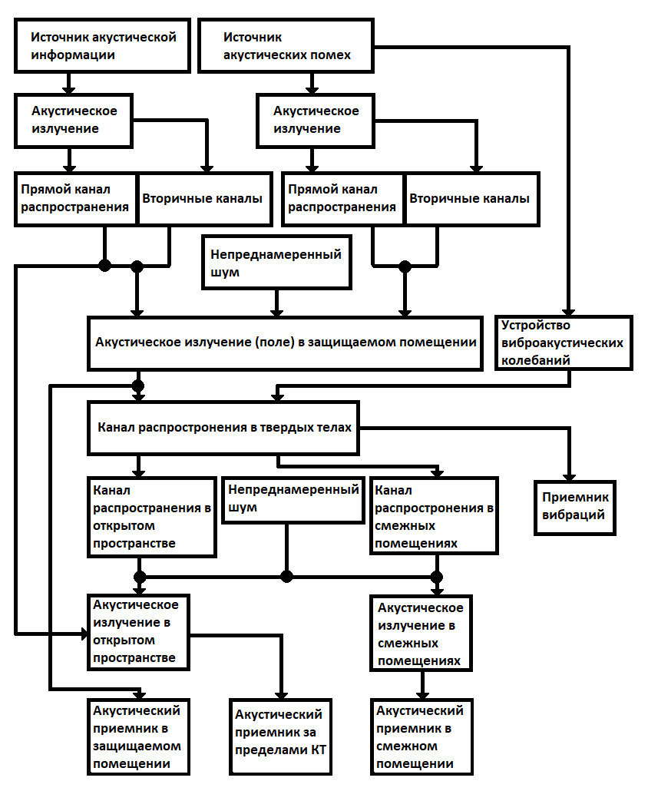
Под каналом утечки подразумевают методы и пути несанкционированной передачи информации из защищаемой системы. Любой канал утечки принято делить на три составляющих: объект разведки, среда распространения и средство разведки, с помощью которого и добывается информация. Для акустического канала утечки информации (АКУИ) носителем информации в среде распространения является акустический сигнал (АС).
Рисунок 1.1 - Схематическое представление структуры АКУИ
Эффективный анализ защиты информации в акустическом канале является важной составляющей в решении рода проблем области обеспечения безопасности речевой информации. Это выходит из того, что акустические колебания могут содержат конфиденциальную информацию. Информация такого рода может быть, как и семантической, так и параметрической и, при соответственных технических средствах, может легко быть снята на расстояниях, которые значительно превышают охраняемую территорию.

1.1 Модель акустического канала утечки информации
Распространение акустических волн имеет две формы передачи информации: через воздушное/газообразное пространство - акустический канал, или сквозь твердые тела - вибрационный-канал. Для анализа и более совершенного понимания модели акустического канала утечки информации представлено схематическое изображение (рис. 1.1).
С учетом специфики структурно-пространственной модели АКУИ математическую модель целесообразно разделить на четыре взаимосогласованные частные модели: источника акустического сигнала (ИАС); акустических помех и шумов (АПШ); среды распространения акустического сигнала и акустического приемника (АПрм).
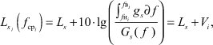
Модель ИАС представлена значением спектрального уровня акустического сигнала в 1/3 октавной полосы (ОП) определяется выражением:
где L_{s} - интегральный уровень АС, измеряемый на расстоянии 1 м; G_{s}(f) - усредненный энергетический спектр АС; g_{s}(f) - усредненная спектральная плотность мощности АС; V_{i} - весовой энергетический коэффициент i-й полосы, показывающий ее вклад в интегральную мощность АС, при оценке в дБ он имеет отрицательный знак; f_{срi} - среднегеометрическая частота i-й полосы; f_{нi} и f_{вi} - соответственно нижняя и верхняя граничные частоты i-й полосы. Расчет значений данных частот производится по формулам [1]:
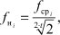
где i - номер полосы; N - число полос, равное 7 для ОП и 21 для 1/3 ОП; X - число, равное 18 для ОП и19 для 1/3 ОП; t- число, равное 1 для ОП и 3 для 1/3 ОП.
Таким образом в математической модели источника акустического сигнала осуществляется преобразование интегрального уровня речевого сигнала L_{s}, в его спектральные уровни в 1/3 ОП. Результат представляет собой 21-мерный массив данных.
Важнейшими факторами, влияющими на разборчивость речи, являются акустические естественные шумы и преднамеренные помехи, так как процесс восприятия речи в шуме сопровождается потерями составных элементов речевого сообщения. При этом разборчивость речи будет зависеть от уровня и вида помех в месте размещения приемника средства разведки. Спектральный уровень суммарного шума L_{шi}, наводимый на входе акустического приемника, определяется выражением [1]:
где Lе_{i}, Lп_{i} - соответственно спектральные уровни естественного шума и преднамеренных помех в АКУИ, которые измеряются на входе акустического приемника в i-й 1/3 ОП, χ - формализованный параметр, уточняющий условия разведывательного контакта и характеризующий применение активных помех.
Наиболее эффективной помехой для речевой информации является речеподобная помеха [1] со спектральным уровнем в 1/3 ОП, равным:
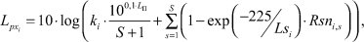[дБ],
где S - количество помеховых речеподобных сигналов (фонограмм); Ls_{i} - спектральный уровень исходного речевого сигнала в 1/3 ОП; Rsn_{is} - коэффициент корреляции между спектрами переданного и сгенерированных речевых сигналов в 1/3 ОП.
Модель среды распространения АС должна, учитывая пространственные условия разведывательного контакта, описывать неравномерное зависимое от частоты ослабление речевого сигнала в процессе его распространения с учетом особенностей акустики конкретных выделенных помещений (ВП), их звукоизолирующих и звукопоглощающих возможностей. Из модели АКУИ следует, что возможны такие варианты разведывательного контакта, задаваемых параметрами р1 и р2: подслушивание в открытом пространстве (р1 = р2 = 0); подслушивание в ВП (р1 = 0, р2 = 1); подслушивание за пределами ВП в открытом пространстве (р1 = 1, р2 = 0); подслушивание в СП (р1 = р2 = 1). Тогда, спектральный уровень Lc_{i} АС в точке размещения АПрм определяется системой [1]:
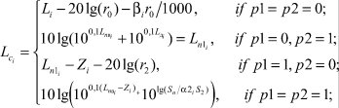
где L_{i} - спектральный уровень АС на выходе источника, дБ; r_{о}- расстояние от ИАС до АПрм в открытом пространстве, м; b - значение коэффициента затухания звука в воздухе; Lпв_{i} - спектральный уровень АС в точке приема в ВП, создаваемый прямой волной, дБ; Lд_{i} - спектральный уровень АС в точке приема в ВП, создаваемый диффузной составляющей поля, дБ; Lп_{1i} - спектральный уровень АС на границе сред воздух - ограждающая конструкция (ОК) в ВП, дБ; Z_{i} - потери (затухание) АС в твердой среде распространения (звукоизолирующей ОК), дБ, r₂ - расстояние от наружной поверхности ОК до точки приема АС в открытом пространстве, м; S_{п} - площадь ОК между ВП и СП, м²; S₂ - площадь внутренних поверхностей СП, в котором размещается АПрм, м²; a_{2i} - средний спектральный коэффициент звукопоглощения звука в СП.
Особенность АКУИ состоит в том, что семантический анализ речи, перехваченной с помощью средства разведки, производит человек. С учетом этой особенности, а также выбранного формантного метода оценки математическая модель АПрм должна описывать функциональную зависимость интегральной величины, характеризующей разборчивость речи, от отношения уровней сигнал/шума на входе приемника, то есть от энергетических условий разведывательного контакта. В [1] сказано, что для удобства вычисления данный интегральный функционал следует заменить взвешенной суммой, позволяющей производить расчет формантной разборчивости речи R:
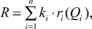
где i - номер 1/3 ОП, n - их число, k_{i} - весовые коэффициенты, характеризующие вероятность наличия формант в 1/3 ОП, r_{i}(Q_{i}) - коэффициент восприятия формант, зависящий от относительного уровня Q_{i} сигнал/шум.
Отталкиваясь от такой модели акустического приемника, возможно сформировать упрощенную модель акустического канала утечки информации. Упрощенная формула такого канала утечки будет выглядеть как:
$q=L_{речь}-Q_{изол}-20\lg\left(R\right)-L_{шум}+Q_{мкф}$ (1)
где q - соотношение сигнал/шум на входе технического средства разведки в дБ, $L_{речь}$- уровень АС в дБ, $Q_{изол}$ - значение изоляции ОК в дБ, R - расстояние от технического средства разведки до источника АС в метрах, $L_{шум}$- уровень шума в дБ, $Q_{мкф}$- значение индекса направленности (ИН) микрофона в дБ.
Таким образом в эту модель входят все основные параметры, влияющие на прием акустической информации с помощью технического средства разведки. Благодаря такой модели можно бегло оценить обстановку ведения разведки.
Из (1) можно определить минимальное расстояние до контролируемой зоны при ведении разведки с использованием конкретных технических средств разведки (зная их $Q_{мкф}$ и граничное соотношение сигнал/шум q). В случае ведения этой разведки, соблюдая равенство, есть возможность расчета максимальной дальности ведения разведки.
1.2 Психофизические особенности восприятия звуковых колебаний ухом человеком
Человеческий орган слуха состоит из трех ключевых звеньев:
Первое - наружное ухо – видимая раковина и слуховой проход;
Второе - среднее ухо – представляет собой полость, в которой находятся барабанная перепонка, евстахиева труба и слуховые косточки;
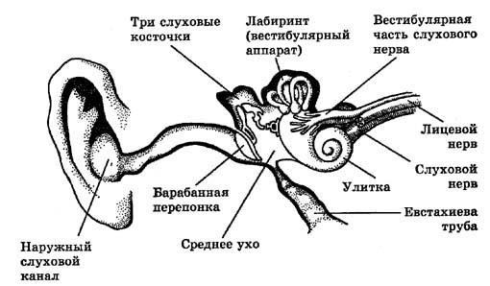
Третье - внутреннее ухо – включает в себя улитку, отвечающую за преобразование акустических колебаний в электрические сигналы.
Рисунок 1.2 - Строение человеческого уха

Улитка является важным звеном в приеме и обработке принимаемой акустической волны. Представляет собой сужающуюся трубку, свернутую в 2.5 витка. Внутри располагается мембрана, на которой находятся чувствительные волоски, раздражающиеся под действием акустического колебания. Отвечающие за прием высокочастотных колебаний волоски, находятся в начала, а по мере продвижения по улитке растут волоски, принимающие более низкие частоты.
Рассматривая ухо, как акустический приемник, выделяют несколько особенностей такого устройства.
Человек слышит звуки в диапазоне от 20 Гц до 20 кГц. Верхний предел этого диапазона обладает особенностью снижаться с возрастом. Само по себе ухо, как слуховой орган не воспринимает частоты ниже 20 Гц, однако такие колебания могут ощущаться другими органами осязания.
Барабанная перепонка чувствительна к изменению давления, которое измеряют в децибелах и принимают за 0 дБ акустическое давление в 20 мкПа ($p_{0}$). Верхний предел для каждого индивидуален и относится скорее к болевому порогу. Приближение к верхней границе приводит к дискомфорту, боле и далее - нарушение слуха, контузия. Долговременное прослушивание звуковых колебаний превышающие 80 дБ может вызвать потерю слуха.
Минимальный порог слышимости зависит от частоты и показан на рис. 1.3. График этой зависимости получил название «абсолютный порог слышимости». Порог слышимости различен для разных уровней громкости в фонах - логарифмической единицей оценки, однако эта шкала отличается он децибелов. Отличие заключается в корреляции громкости с чувствительностью слуха, как пример, тон в 1 кГц равен уровню в децибелах. Для других частот использую табличные данные или специализированные графики, представленные в стандарте ISO 226. После длительного воздействия звуковых колебаний громкостью выше 75 дБ происходит сдвиг порога чувствительности в сторону меньшей чувствительности. Наибольшее влияние на восприятие громкости вызывает воздействие высокочастотных колебаний.
Основные характеристики уха, как акустического приемника включают в себя минимальный порог слышимости, как воздействие акустического давления в паскалях $p_{0}=2∙{10}^{-5}$ Па или в интенсивности звука $I_{0} ={10}^{-12}$ Вт/м². Для объективной оценки реальные значения давления и интенсивности делят на эти константы.
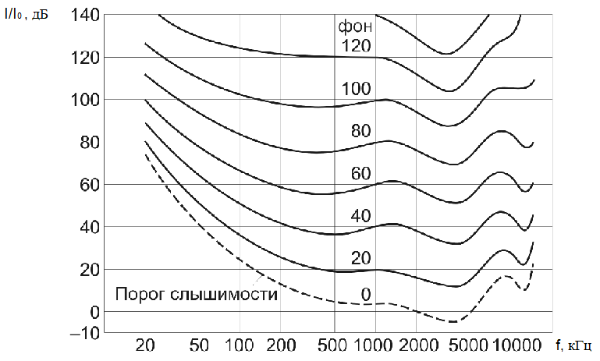
Эффект маскировки. Делится на одновременную и маскировку во времени. Одновременная - маскировка слабого звука более громким при одновременном приеме. Причина такой маскировки кроется в дискретной природе строения чувствительной мембраны, а точнее - волосков, которых определенное количество и которые возбуждают нервные окончания. Уже подающие сигнал нервы, от громкого звука, заняты и не могут передать сигнал от звука меньшей амплитуды. Таким образом любые два звука влияют на восприятия друг друга, более громкий снижает восприятие более слабого, и так вплоть до полной маскировки слабого. Чем ближе частоты таких звуков друг к другу, тем сильнее эффект, однако он не одинаков для всего диапазона частот. Низкочастотные звуки лучше маскируют высокочастотные.
Рисунок 1.3 - Кривая равной громкости

Способность определять изменение частоты на слух - разрешающая способность у человека колеблется от индивида к индивиду и составляет от 2-х до 4-х процентов.
Маскировка во времени - при подаче маскирующего сигнала, маскируемый неслышен (S1>S2). Эффект такой маскировки связан с интегрирующей способностью человеческого уха, при подаче сигналов с разницей приема до 50 мс. Если площадь S1 равна S2, то такие звуки будут одинаково громкие (рис. 1.4).
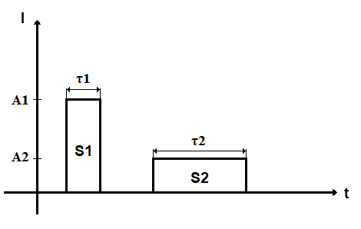
Рисунок 1.4 - Интегрирующая способность уха

В связи с колебаниями базилярной мембраны, которая расположена в улитке, возможно ощущения принятия звуков другой частоты, составленных из разницы колебаний:
$$f=n∙f_{1}± n∙f_{2}$$
При достаточно сильном уровне громкости, порядка 100 дБ, человек слышит вторую гармонику тона с уровнем в 88 дБ, а также третью со значением 74 дБ. Вышеперечисленные свойства дают некоторую нелинейность в приеме звукового сигнала человеческим ухом.

2 средства акустической разведки

Съём акустической информации производится с помощью устройства, которое преобразует колебания среды (механические колебания) в электрический сигнал. Такое устройство называют микрофоном.
Так микрофоны включают в себя две основные системы: акустико-механическую, превращающую колебания воздуха в механические колебания мембраны, и механо-электрическую, которая преобразует механические колебания мембраны в электрические сигналы.

2.1 Узконаправленные микрофоны
Обычные микрофоны не обладают достаточной пространственной избирательности для съёма акустической информации. Таким образом, ключевым средством ведения акустической разведки стал узконаправленный микрофон.
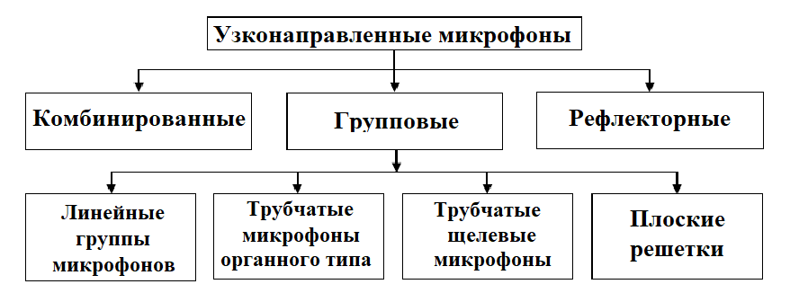
Рисунок 2.1 - Виды УНМ

Одной из основных характеристик средств акустической разведки на базе узконаправленных микрофонов является дальность разведывательного контакта. В открытом пространстве максимальная дальность разведывательного контакта и отношение сигнал/шум связаны (1). Дальность разведывательного контакта обеспечивается пространственной избирательностью и зависит от апертуры (габаритов) УНМ и, при симметричной ХН, вычисляется по формуле [2]:
$Q=10∙lg\left(\frac{2}{\int_{0}^{π}{R^{2}(θ)∙\sin\left(θ\right)dθ}}\right)$ (2)

где R(θ) - характеристика направленности микрофона, θ - угол прихода акустического сигнала.
Узконаправленные микрофоны делятся на параболические и групповые. Групповые, в свою очередь, расходятся на два вида: трубчатые микрофоны и линейная группа микрофонов (рис. 2.1). В зависимости от вида конструкции, трубчатые микрофоны могут быть щелевыми или органного типа. Если линейную группу микрофонов соединять с такой же линейной группой так, что выйдет решетка n на n элементов, то такой вид УНМ называют плоской решеткой, ДН такой решетки объёмная, в отличии от ЛГМ.

2.1.1 Рефлекторный микрофон
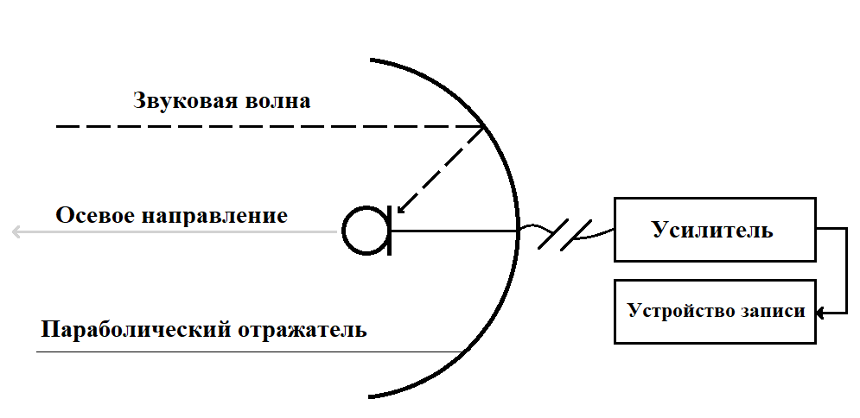
Такой вид УНМ еще называют параболическим. Он использует параболический отражатель звуковой волны с однонаправленным микрофоном, расположенным в фокусе и ориентированный внутрь параболического отражателя. Чем больше угол по отношению к оси, тем меньше усиление (выше ослабление), таким образом образуется пространственная направленность.
Рисунок 2.2 - Рефлекторный микрофон

Для рефлекторных микрофонов характеристика направленности рассчитывается по формуле:
$R\left(θ\right)=\frac{2J_{1}(\frac{2∙π}{λ}∙L∙sin⁡(θ))}{\frac{2∙π}{λ}∙L∙sin⁡(θ)}$ (3)
где L - размер параболического отражателя микрофона в метрах; $J_{1}$ - функция Бесселя 1-го рода 1-го порядка, λ - длина волны принимаемого звукового колебания.
Из (3) видно, что чем больше диаметр параболического отражателя, тем большую пространственную избирательность может обеспечить такой тип УНМ.
Обладая наилучшей пространственной избирательностью (рис. 3.1 - а), на низкой частоте уступает остальным видам УНМ, что наглядно видно на рис. 3.1-б. Такой тип узконаправленного микрофона не имеет ограничения по максимальной рабочей частоте.

2.1.2 Микрофон органного типа
Микрофон органного типа, является подвидом трубчатых микрофонов (рис. 2.1) - состоит из совокупности резонансных акустических систем различной длины. Сужение диаграммы направленности такого УНМ достигается интерференцией звуковых волн, проходящих через отверстия. При движении фронта волны параллельно оси трубки все волны приходят к резонансному элементу в фазе. С распространением звука под углом к оси, эти волны доходят до микрофона с различной задержкой, определяемой расстоянием от соответствующего отверстия до капсюля, при этом происходит частичная или полная компенсация давления, действующего на микрофон. Заметное обострение ДН начинается с частоты, где расстояние между прорезями больше половины длины звуковой волны. С увеличением частоты ДН еще больше обостряется.
МОТ — это избирательная резонансная система и длина трубок определяется в зависимости от нужной максимальной рабочей частоты звуковых колебаний по формуле:
$L_{min}=\frac{c}{2∙f_{max}}$ ; $L_{max}=\frac{c}{2∙f_{min}}$
где L - длина трубы в метрах, F - частота в Герцах, с – скорость звука
Сдвиг фаз между трубками зависит от Δr = d(1-cos(θ)) (рис. 2.3) и равен:
$$φ=\frac{2∙π}{λ}∙Δr=\frac{2∙π}{λ}∙d∙(1-\cos{(θ)})$$
Характеристики направленности R(θ) микрофона органного типа определяется из формулы:
$R\left(θ\right)=\frac{sin\left(\frac{n∙π∙d}{λ} ∙(1-cos⁡(θ))\right)}{n∙sin⁡\left(\frac{π∙d}{λ} ∙(1-cos⁡(θ))\right)}$ (4)
где n - количество отверстий, d- расстояние между трубками в метрах, L – размер в метрах
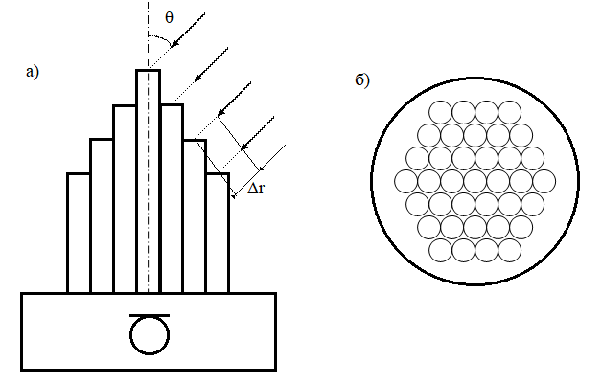
Рисунок 2.3 Микрофон органного типа, а - вид сбоку, б - вид сверху

На пространственную избирательность и максимальную рабочую частоту влияет расстояние d и количество трубок n, которое, при фиксированном d, изменяется только увеличением габаритного размера L. Меньше d - больше рабочая частота, больше L - выше индекс направленности. Эти значения связаны и рассчитываются так:
$\left\{\begin{aligned}d=\frac{L}{\left(n-1\right)} \\ \\ L=\left(n-1\right)∙d \\ \\ n=\frac{L}{d}+1\end{aligned}\right.$ (5)
2.1.3 Линейная группа микрофонов
С целью облегчения расчетов для реально существующих средств акустической разведки, различные комбинации групп микрофонов представляют как линейную группу. Такие группы могут быть эквидистантные, с постоянным значением d, так и неэквидистантные - значение шага между микрофонами d различно.
Из-за факта того, что такой вид узконаправленного микрофона состоит из единичных микрофонов, есть возможность построения различного рода конструкций, реализация которых дает различные преимущества и недостатки. Стандартные виды таких конструкций показаны на рис. 2.5 и 2.6, наглядное представление нестандартной конструкции и простой линейной группой, можно наблюдать на рис. 2.7 и 2.8.
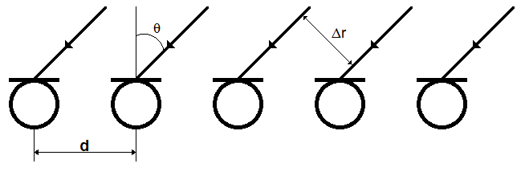
Рисунок 2.4 - Линейная группа микрофонов

Конструкция плоской поперечной (broadside) структуры представляет собой дискретный аналог рефлекторного микрофона (рис. 2.5), если выполнена в виде микрофонной решетки. Продольная структура (endfire) - аналог микрофона органного типа (рис. 2.6). Достоинства продольного построения заключается в лучшем подавлении вне оси и меньшем общим размером, а поперечного в простоте реализация обработки и возможности управлять направленностью. К недостаткам endfire относят: сложную обработку сигналов, подавление полезного сигнала в диапазоне низких частот и объёмную геометрию (не в плоскости прихода фронта волны). При использовании структуры broadside необходимо большее количество микрофонов [3].
Микрофонная решетка является одной из таких комбинаций и строится на базе линейных групп с раскрывом L из n эквидистантных (на расстоянии d) микрофонов и общим сумматором. Диаграмма направленности такого типа акустического приемника формируется за счет суммирования сдвинутых по фазе сигналов единичных микрофонов, расположенных в узлах решетки.
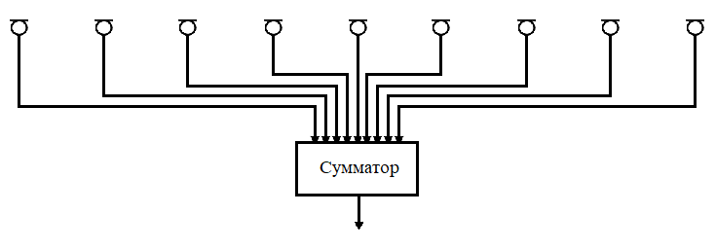
Рисунок 2.5 - Broadside структура микрофона на базе линейной группы

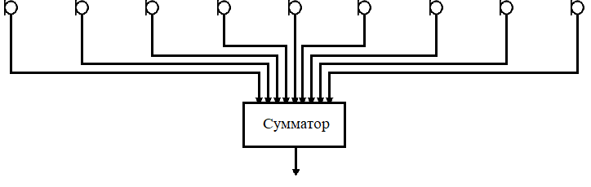
Рисунок 2.6 - Endfire структура микрофона на базе линейной группы

Диаграмма направленности решетки создается при помощи изменения соотношения фазовых задержек для разных каналов (в простейшем случае - решетка без задержек с фиксированным положением главного лепестка). Реализация задержек может быть аналоговой и цифровой.
Сдвиг фаз между соседними микрофонами рассчитывается как:
$$φ=\frac{2∙π∙d}{λ}∙sin⁡(θ)$$
Расчет характеристики направленности производится по формуле:
$R\left(θ\right)=R_{мкф}(θ)∙\frac{sin\left(\frac{n∙π∙d}{λ} ∙sin⁡(θ)\right)}{n∙sin⁡\left(\frac{π∙d}{λ} ∙sin⁡(θ)\right)}$ (6)
где n- число микрофонов, d - расстояние между микрофонами, L - длина решетки, $R_{мкф}(θ)$ - ХН одиночного микрофона, из которых состоит ЛГМ.
Зависимости между геометрией и характеристиками:
- чем больше частота принимаемого сигнала (до предельной рабочей частоты), тем выше пространственное разрешение;
- больше габариты - выше пространственное разрешение;
- меньше расстояние между микрофонами - выше верхняя частота рабочего диапазона (F ≤ 1.5 c/2d) [4].
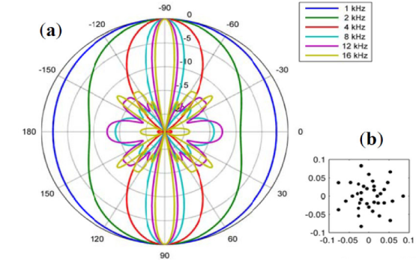
Рисунок 2.7 - ДН МР от частоты (а) при использовании 35-ти единичных микрофонов со специфической формой решетки(b) [7]
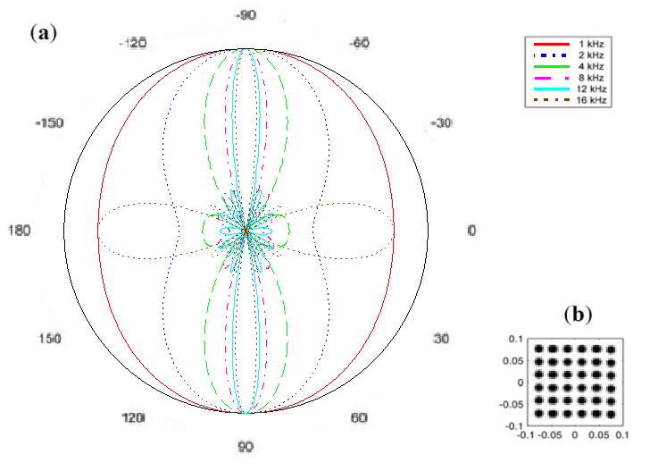
Рисунок 2.8 - ДН МР от частоты (а) при использовании 36-ти единичных микрофонов (b)
2.2 Лазерная система акустической разведки
Все микрофоны включают в себя две основные системы: акустико-механическую, превращающую колебания воздуха в механические колебания мембраны, и механо-электрическую, которая преобразует механические колебания мембраны в электрические сигналы. Оконное стекло может рассматриваться как мембрана, остается только механо-электрическая система. Ее функцию может выполнить оптический лазерный луч, отраженный от поверхности оконного стекла. Следом этот луч модулируется колебанием стекла, то есть распространяющейся в помещении акустической волны. На этом принципе построены современные лазерные системы акустической разведки, способные на дистанционное несанкционированное снятие речевой информации из окон на расстоянии в несколько сотен метров.
Когда луч лазера падает на стекло окна под определенным углом, на границе стекло - воздух происходит модуляция этого луча звуковыми колебаниями. Отраженный луч улавливается фотодетектором, расположенном на оси отражения и осуществляется демодуляция. Простая система, однако она требует тщательной настройки и на практике используется довольно редко.
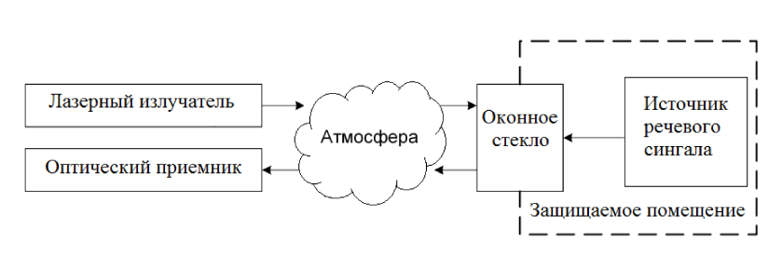
Рисунок 2.9 - Модель разведывательного контакта при снятии информации с помощью ЛСАР

Применение интерференционных схем возможно только в том случае, если луч лазера отражается в направлении его источника. Это возможно, если ЛСАР и окно находятся на одной высоте и оконное стекло расположено перпендикулярно лучу лазера или на оконном стекле установлена триппель-призма нужной формы (рис. 2.10). Во всех остальных случаях в направлении на детектор отражается незначительное количество рассеянного излучения, что приводит к резкому снижению дальности ведения разведки.
Доплеровский сдвиг частоты от отбитого луча возможно вычислить из выражения:
$$ω=\frac{2∙π∙m}{λ∙V}$$
где m – порядок дифракции, V = с/sin(θ) – скорость поперечной волны на поверхности стекла, c – скорость звука в среде, λ – длина поперечной волны на поверхности стекла.
С целью обеспечения скрытной работы в ЛСАР используются лазеры, работающие в ближнем ИК, не видимом человеческому глазу диапазоне длин волн (0,74 – 14 мкм). Однако из-за атмосферных явлений лучше всего подходят так называемые “окна” прозрачности: 2.0 – 2.5 мкм, 3.2 – 4.2 мкм, 4.5 – 5.2 мкм, 8 – 13.5 мкм.
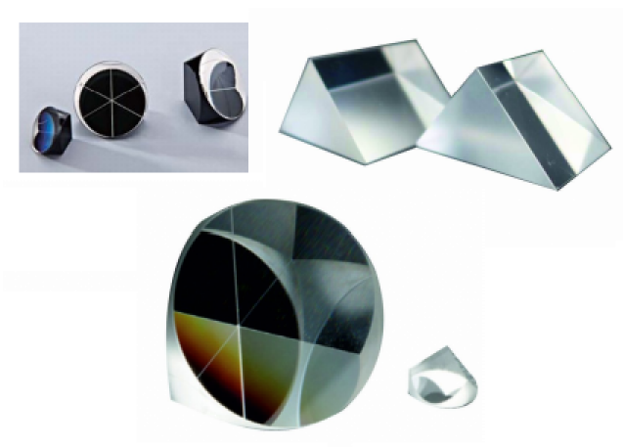
Рисунок 2.10 - Различные виды триппель-призмы

Второй вариант реализации ЛСАР, использующий делитель луча, позволяет совместить лазер и детектор (рис. 2.11). Отпадает необходимость в тщательной настройке системы.
Применение такого делителя отбрасывает необходимость сводить падающий и отраженный луч в одну точку вручную. Принцип схемы – дифференциальный метод измерения акустической вибрации. Когерентный луч лазера расщепляется разделительным стеклом (со спецпокрытием, которое пропускает и отражает половину проходящего луча) на две части: опорный и излучаемый луч.
При отражении излучаемого луча от оконного стекла или триппель-призмы, установленной на нем, происходит его модуляция звуковой частотой. Отраженный промодулированный луч попадает на фотоприемник, где складывается с опорным. Сигнал с фотоприемника после специальной обработки (демодуляции) усиливается и подается для прослушивания либо записи.
Способы демодуляции отраженного луча ЛСАР бывают нескольких видов. Первый – демодуляция сигнала за углом отражения. Угол отражения изменяется в зависимости от амплитуды акустической волны. Второй – демодуляция отраженного сигнала по фазе. При такой демодуляции необходимо использовать делитель луча. В следствии интерференции опорного и отраженного луча и вычисляется сдвиг фаз.

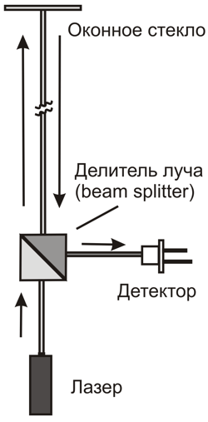
Рис. 2.11 - Построение ЛСАР с использованием делителя лазерного пучка

3 Особенности параметров акустических приемников на базе УЗКОНАПРАВЛЕННЫХ МИКРОФОНОВ с ограничеными габаритами

Ограничения на габаритные размеры накладывается для удобного и тайного ношения таких приемников. Фиксация габаритов позволит произвести анализ акустических разведывательных устройств на базе УНМ и определить наиболее потенциальные. Дальнейшие расчеты проводятся с ограничением в 30 см (L = 0.3 м), так как такие размеры обладают достаточной компактностью и удобством при использовании.
При сравнении трех основных видов УНМ возможно выделить следующее. Рефлекторный микрофон обладает наилучшим показателем пространственной избирательности, кроме частот ниже 200 Гц (рис. 3.1-б). Микрофонная решетка (она же линейная группа микрофонов) имеет показатель индекса направленности чуть ниже и наблюдается предел рабочей частоты, который зависит от шага между микрофонами. Микрофон органного типа является худшим из всех трех типов УНМ.
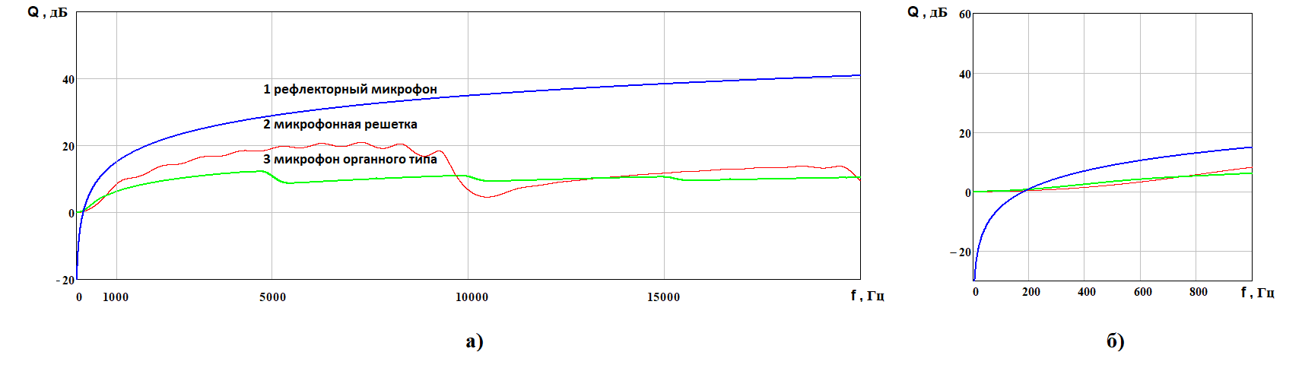Рисунок 3.1 - Зависимость индекса направленности от частоты для узконаправленных микрофонов при габаритных размерах L = 0.3 м и количестве микрофонов n = 10

Для рефлекторного микрофона единственным параметром, который можно варьировать, является диаметр параболического отражателя L, что означает невозможность увеличения индекса при фиксированных габаритных размерах. Так как этот тип УНМ является лучшим, по показателю индекса направленности, то другие два вида УНМ необходимо сравнивать с ним (рис. 3.1).
Для МОТ приведен рис. 3.2, где наглядно видно, что увеличение количества трубок при фиксированной апертуре (уменьшение d) влияет только на максимальную рабочую частоту (F ≤ c/2d) [4].
Аналогично с МОТ, у ЛГМ увеличение количества микрофонов (уменьшение d) влечет за собой сдвиг максимальной рабочей частоты (рис. 3.3).
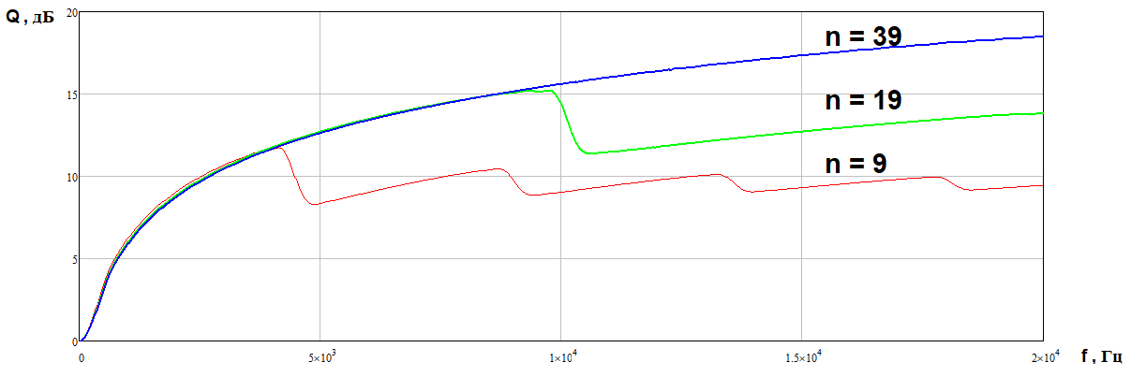
Рисунок 3.2 - Индекс направленности Q от частоты для МОТ при фиксированном размере L = 0.3 м
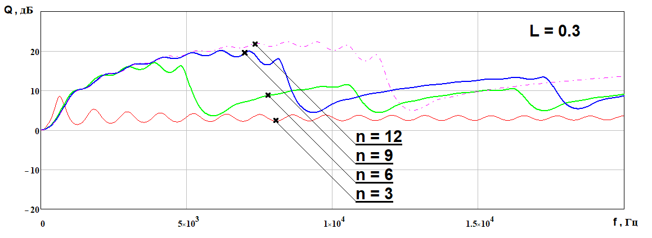
Рисунок 3.3 - Индекс направленности от частоты для ЛГМ при фиксированном размере L = 0.3 м
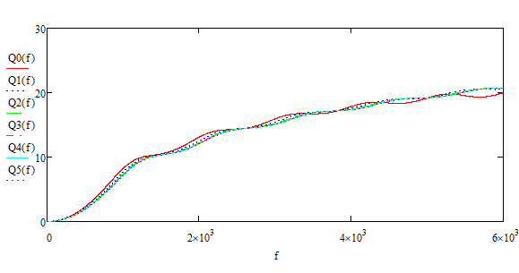
Рисунок 3.4 - Индекс направленности ЛГМ от частоты при различных n, Q0 - n = 10, Q1 - n = 20, Q2 - n = 40, Q3 - n = 60, Q4 - n = 80, Q5 - n = 100
L = 0.3 м

Таблица 1 дает более точное представление рис. 3.4. Из нее можно заметить, что до частоты в 4 кГц увеличение количества микрофонов негативно сказывается на значении индекса направленности (при 1 и 2 кГц уменьшение на 1 дБ).
Введя еще одно ограничение - максимальную рабочую частоту около 10 кГц (только для съёма речевой информации) при фиксированном размере L = 0.3 м, вычислим достаточное количество трубок для МОТ и единичных микрофонов для ЛГМ. С помощью формулы F ≤ 1.5 c/2d подсчитаем значение d = 1.5c/2F, при с = 344 м/с и F = 10000 Гц шаг d равен 0.026 м для ЛГМ и d = c/2F = 0.017 м для МОТ [4].
Аргументация такого ограничения состоит в использовании как можно более оптимального количества микрофонов (для ЛГМ) с целью уменьшения общего шума от этих единичных микрофонов и спада ИН (Таблица 1).
Таким образом, оптимальное количество n выходит из формулы 5: n = 12 для ЛГМ и n = 18 для МОТ. Теперь сравним узконаправленные микрофоны, параметры которых наилучшим образом подобраны для ведения съёма речевой информации с ограничением габаритов и максимальной рабочей частоты (рис.3.5). Важно заметить, что n для ЛГМ это число микрофонов в группе, а для МОТ это количество трубок.
Таблица 1 - Значение индекса направленности линейной группы на фиксированных частотах при разных количествах микрофонов n
n | Частота, кГц
n | 0.25 | 0.5 | 1 | 2 | 4 | 8 | 16
10,  d = 33 мм | 0.568 | 2.281 | 8.224 | 13.09 | 17.845 | 19.6 | 12.461
20,  d = 16 мм | 0.513 | 2.061 | 7.638 | 12.512 | 17.55 | 22.763 | 25.795
40,  d =7.69 мм | 0.488 | 1.96 | 7.345 | 12.221 | 17.414 | 23.12 | 28.089
60,  d = 5.08мм | 0.48 | 1.927 | 7.248 | 12.125 | 17.372 | 23.135 | 29.022
80,  d = 3.79 мм | 0.476 | 1.911 | 7.199 | 12.078 | 17.352 | 23.125 | 28.958

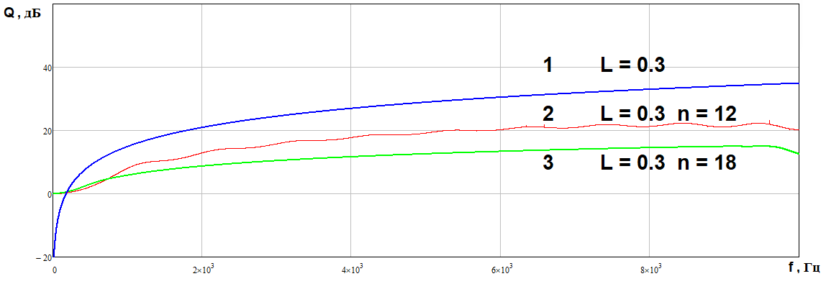
Рисунок 3.5 - Индекс направленности от частоты: 1 - рефлекторный микрофон, 2 - линейная группа микрофонов, 3 - микрофон органного типа

Подводя итоги, необходимо заметить, что увеличение индекса направленности в системах на базе УНМ зависит от значения их раскрыва. После подбора оптимального шага d для МОТ и ЛГМ по индексу направленности они сильно уступают РМ. Наибольшим потенциалом обладает ЛГМ, благодаря:
- различной зависимости ИН от частоты при разном шаге между микрофонами (на рис. 3.3 кривая с n = 3 имеет ощутимый прирост ИН в низкочастотной области), что позволяет применять разное значение d для различных частот (неэквидистантные микрофонные решетки);
- увеличение общей направленности системы за счет повышения индекса направленности каждого отдельного микрофона $R_{мкф}(θ)$ (6);
- применению различных алгоритмов обработки, такие алгоритмы позволят не только существенно увеличить индекс направленности системы, но и избавить от помех путем цифровой фильтрации принятого сигнала.
4 ИСПОЛЬЗОВАНИЕ ЦОС В ЛИНЕЙНОЙ ГРУППЕ МИКРОФОНОВ

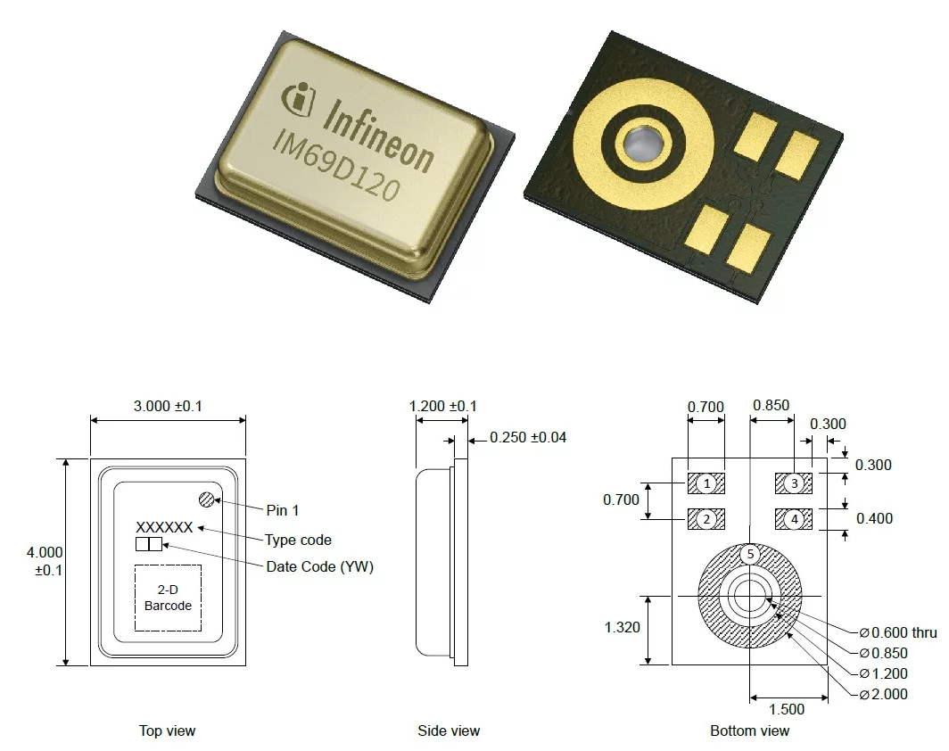
Развитие технологий микроэлектромеханических систем приводит к появлению нового рода акустических приемников – МЭМС-микрофонов. Такие приемники имеют малые размеры (типовые размеры 4 × 3 × 1 мм) и возможность вести передачу сигнала в цифровом виде.
Рисунок 4.1 - МЭМС-микрофон Infineon IM69D120

Ограничение в размерах (L = 0.3 м) для акустического средства разведки приводит тому, что необходимо отказаться от массивной аналоговой обработки и перейти в цифровую область. Для такой задачи лучше всего использовать линейные группы (или их совокупность в виде микрофонных решеток) с единичными микрофонами на базе МЭМС технологии.
Существует множество алгоритмов ЦОС, одни могут работать с друг с другом, другие – нет. Их применение может быть ограничено конкретными ситуациями ведения разведки, а может быть универсальным. Наиболее часто использующиеся алгоритмы [8-12]:
- дифференциальный алгоритм;
- алгоритм задержки и суммирования;
- алгоритм сверхнаправленности;
- алгоритмы разделения акустических источников;
- алгоритмы подавления боковых лепестков;
- алгоритмы минимума дисперсии шума;
- алгоритмы дереверберации;
- алгоритмы пост-фильтрации Винера.
При изучении ЦОС в микрофонных решетках логично использование первых трех алгоритмов из списка выше. Такие алгоритмы дают ощутимый прирост индекса направленности и не зависят от условий проведения разведки. Таким образом возможно их интегрирование в средство разведки на базе микрофонной решетки.

4.1 Дифференциальный алгоритм
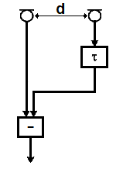
По своей сути дифференциальный алгоритм это простая задержка одного из сигналов, принятого микрофоном и вычитание задержанного из сигнала соседнего микрофона (рис. 4.2). После такой обработки, эти сигналы суммируются и выводятся на динамик/наушник или записываются на носитель.
Рисунок 4.2 - Дифференциальный алгоритм

Сигнал от акустического источника с направления θ падает на микрофон со сдвигом по времени, который равен $τ_{0}∙cos⁡(θ)$, $τ_{0}$ это отношение скорости распространения акустической волны к шагу между микрофонами $τ_{0}=\frac{с}{d}$, формируя сдвинутые по фазе сигналы.
Варьируя величину τ, можно сформировать диаграмму направленности с нулем в нужном направлении. В микрофонной решетке поднимает индекс направленности на частотах до 6-7 кГц, однако, при дальнейшем увеличении частоты, идет интенсивный спад (рис. 4.3).
Формула для расчета дифференциальной микрофонной решетки из двух микрофонов:
$D\left(f,θ\right)=j∙e^{-j\frac{k∙d}{2}}∙sin\left(\frac{k∙d}{2}∙(1-\cos\left(θ\right))\right)$ (7)
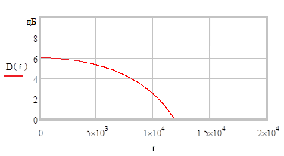
где $k=\frac{2∙π}{λ}$ – волновое число, d – шаг микрофонов, θ – угол прихода сигнала.
Рисунок 4.3 - Зависимость индекса направленности от частоты для дифференциальной микрофонной решетки

4.2 Алгоритм задержки и суммирования

Практически является противоположностью дифференциального алгоритма. Сигналы от микрофонов делятся на каналы задержки с различной задержкой, но, в отличии от дифференциального алгоритма, далее сигналы не отнимаются, а суммируются и после идут в общий сумматор. При таком алгоритме направленность решетки значительно падает в низкочастотной области (рис. 4.4).
Расчет индекса направленности такой решетки из двух элементов производится по формуле:
$Q\left(f,θ\right)=e^{-j∙k∙d∙2}∙cos⁡\left(k∙d∙2∙\left(1-\cos\left(θ\right)\right)\right)$ (8)
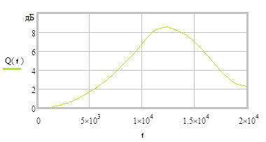
Прирост направленности за счет алгоритма задержки и суммирования наглядно продемонстрированно на рис. 4.4.
Рисунок 4.4 - Зависимость индекса направленности от частоты для микрофонной решетки с использованием алгоритма задержки и суммирования

4.3 Алгоритм сверхнаправленности

Так как недостаток дифференциального алгоритма заключается в ухудшении направленности с повышением частоты, а недостаток алгоритма задержки и суммирования в уменьшении индекса направленности при низких частотах, то наиболее рациональным вариантом будет совместное использование перечисленных алгоритмов. Такие совмещенные алгоритмы приняли название алгоритма сверхнаправленности.
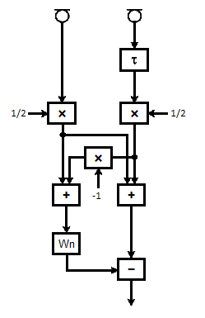
Алгоритм сверхнаправленности (рис. 4.5) объединяет общее увеличение индекса направленности алгоритмов, на базе которых он построен, и нивелирует минусы обоих. Таким образов на низких частотах работает часть дифференциального алгоритма (рис. 4.6, кривая D(f)), а на высоких – задержка и суммирование (рис. 4.6, кривая Q(f)).
Рисунок 4.5 - Схема алгоритма сверхнаправленности
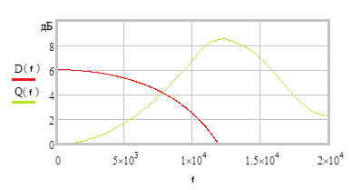

Рисунок 4.6 - Зависимость индекса направленности от частоты для алгоритма сверхнаправленности

В предложенной схеме алгоритма сверхнаправленности (рис. 4.5) добавлен некий фильтр Wn, он может выступать в виде решения Винера [5,6]:
$$W_{QD}\left(ω\right)=\frac{-j∙sin⁡(ω∙τ)∙sin⁡(ω∙τ)}{1-sin⁡(ω∙τ)∙cos⁡(ω∙τ)}$$

Его можно разделить на две части (9). Одна из частей является фильтром выравнивания $W_{eq}(ω)$ для дифференциального алгоритма. Другая часть представляет собой фильтр масштабирования $W_{sc}(ω)$, который взвешивает веса дифференциального сигнала и сигнал от задержки и суммирования [6].

$W_{QD}\left(ω\right)=-j∙W_{eq}(ω)∙W_{sc}(ω)$ (9)

Подводя итоги, необходимо заметить, что благодаря дифференциальному алгоритму, индекс направленности микрофонной решетки (ЛГМ) на низких частотах будет опережать остальные на значения до 6 дБ (рисю 4.3). Алгоритм задержки и суммирования даст достаточное повышение направленности с повышением частоты. Такие решения позволяют практически сравнять индекс направленности рефлекторного микрофона и линейной группы микрофонов.

5 ВЫБОР КОНСТРУКЦИИ АКУСТИЧЕСКОГО ПРИЕМНИКА С ОГРАНИЧЕННЫМИ ГАБАРИТАМИ

Обозначенные ограничения в габаритах и максимальной рабочей частоты ($L=0.3 м$, $F_{max}=10 кГц$) привели к использованию микрофонной решетки с количеством единичных микрофонов $n=12$.
Ранее, на рис. 3.5, была представлена частотная зависимость индекса направленности УНМ с оптимальным значением n для граничной частоты работы до 10 кГц. Сравнивая эти микрофоны без использования цифровой обработки сигналов видно, что рефлекторный микрофон наилучший по значению индекса направленности на всей полосе частот, за исключением частот, до 200 Гц. Микрофоны органного типа просты в конструкции, тем не менее являются худшими по показателю индекса направленности. Линейная группа микрофонов находится между этими двумя типами. Однако ЛГМ имеет перспективы по увеличению пространственной избирательности за счет подстановки единичных микрофонов с узкой характеристикой направленности, и за счет использования алгоритмов ЦОС, а конкретнее - алгоритма сверхнаправленности.
Увеличение общего индекса направленности аналоговыми средствами для существующих УНМ практически исчерпало себя и не имеет достаточной актуальности в связи с активным развитием ЦОС.
Одним из аналоговых средств повышения направленности микрофонной решетки является применение единичных комбинированных с характеристикой направленности в виде супер- или гиперкардиоиды. Это позволит увеличить пространственную избирательность всей решетки на 5.72 дБ или 6 дБ соответственно (рис. 5.1, кривая 2).
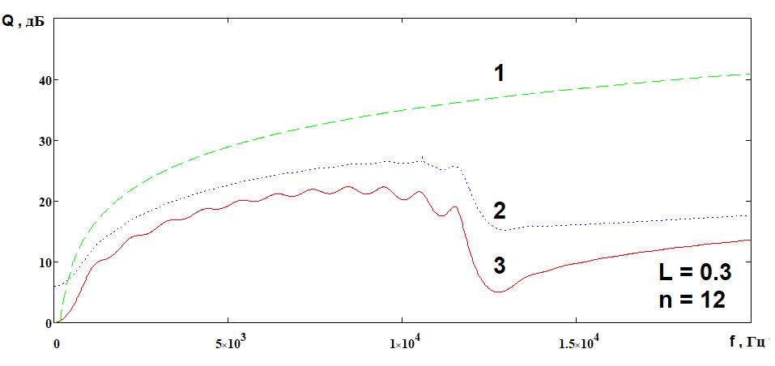
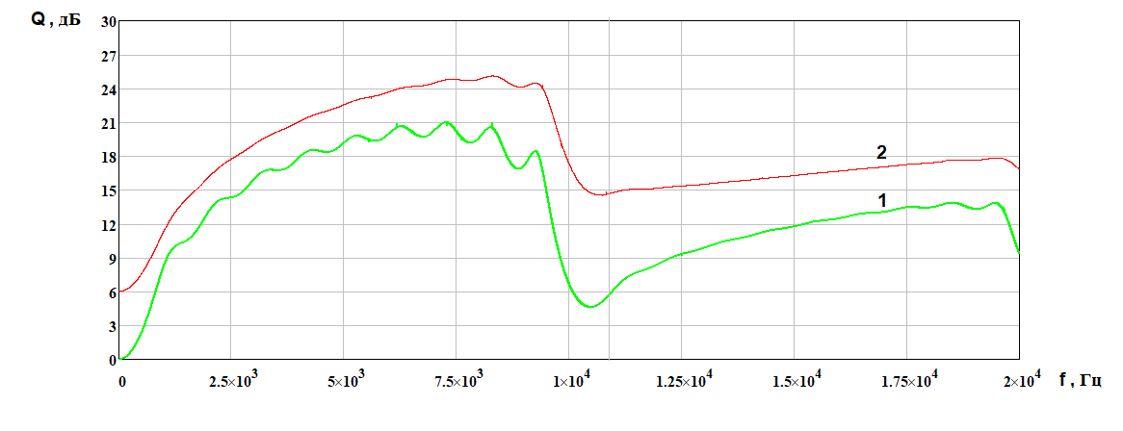
Рисунок 5.1 - Зависимости индекса направленности от частоты для ЛГМ с ненаправленными (1) и гиперкардиоидными (2) микрофонами, L = 0.3 м, n = 10
Рисунок 5.2 - Зависимости индекса направленности от частоты: 1 – РМ, 2 – ЛГМ с гиперкардиодными микрофонами, 3 – ЛГМ с ненаправленными микрофонами

Использование гиперкардиоидных (рис. 5.3) единичных микрофонов не только увеличивает общий индекс направленности системы, но и выравнивает его (рис. 5.2, кривая 2).
Для лучшего понимания разницы направленности единичных комбинированных микрофонов приведена таблица 2 с описанием уравнений характеристики направленности и значением индекса направленности, которого достигают эти микрофоны.

Таблица 2 Виды комбинированных микрофонов
С | Уравнение характеристики направленности | Название характеристика направленности | Значение индекса направленности
С = 0 | R(θ) = 1 | Ненаправленная | 0 дБ
С = 0.5 | R(θ) = 0.5(1+ cos(θ)) | Кардиоида | 4.8 дБ
С = 0.63 | R(θ) = 0.37+0.63 cos(θ) | Суперкардиоида | 5.72 дБ
С = 0.75 | R(θ) = 0.25+0.75 cos(θ) | Гиперкардиоида | 6 дБ
С = 1 | R(θ) = cos(θ) | Двунаправленная | 4.8 дБ
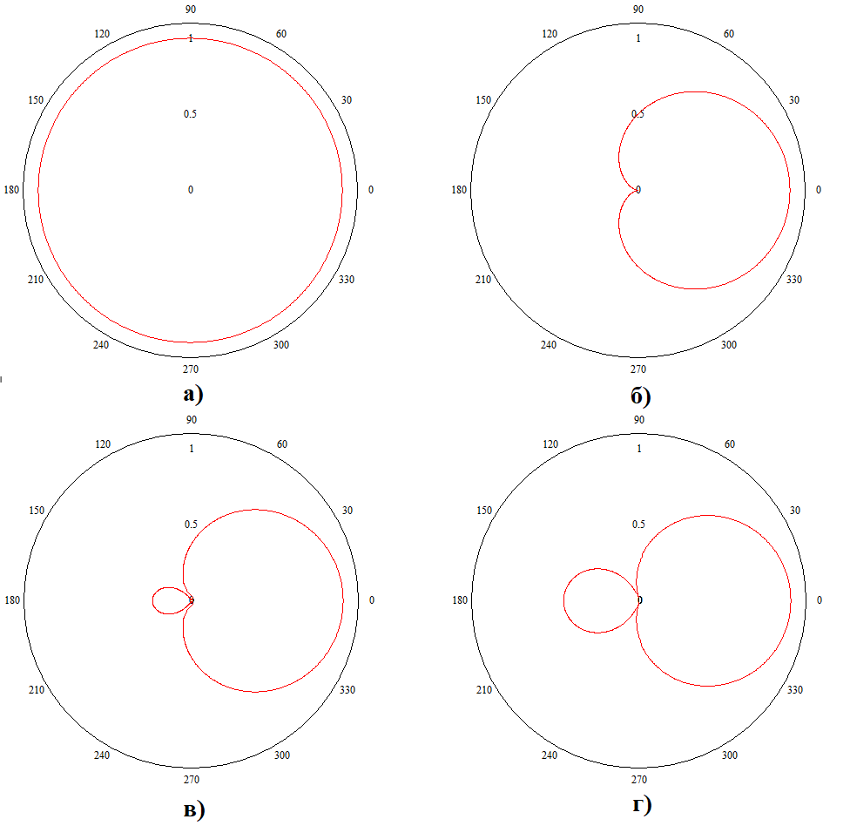

Рисунок 5.3 - Виды характеристик направленностей: а – ненаправленная, б – кардиоида, в – суперкардиоида, г – гиперкардиоида
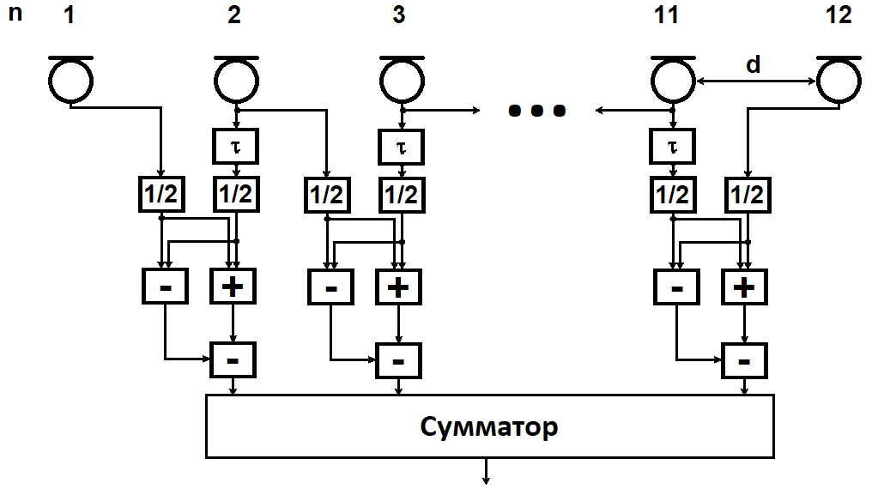
Для увеличения индекса направленности ЛГМ применим ранее описанный алгоритм сверхнаправленности, состоящий из дифференциального алгоритма и алгоритма задержки и суммирования. Конструкция линейной группы с таким алгоритмом представлена на рис. 5.4.
Рисунок 5.4 - Конструкция сверхнаправленной ЛГМ

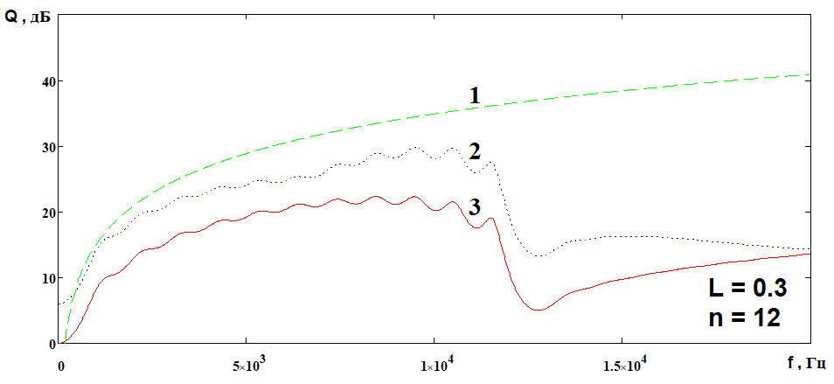
Как говорилось ранее, на низких частотах реализуется улучшение индекса направленности за счет дифференциального алгоритма, а с повышением частоты за счет алгоритма задержки и суммирования. Это позволяет получить максимум значения направленности в диапазоне частот (рис. 5.5).
Рисунок 5.5 - Зависимости индекса направленности от частоты: 1 - РМ, 2 - сверхнаправленная ЛГМ, 3 – обычная ЛГМ

Оптимальный вариант конструкции акустического приемника с ограниченными габаритами будет применение сверхнаправленной микрофонной решетки (рис. 5.4) с использованием гиперкардиоидных единичных микрофонов.
Применение микрофонов с характеристикой направленности в виде гиперкардиоиды совместно с алгоритмом сверхнаправленности позволяет решить две взаимосвязанные задачи.
Первая – увеличение пространственной избирательности системы при сохранении габаритных размеров. Частотная зависимость индекса направленности таких двух акустических приемников с одинаковыми габаритами представлены на рис. 5.6.
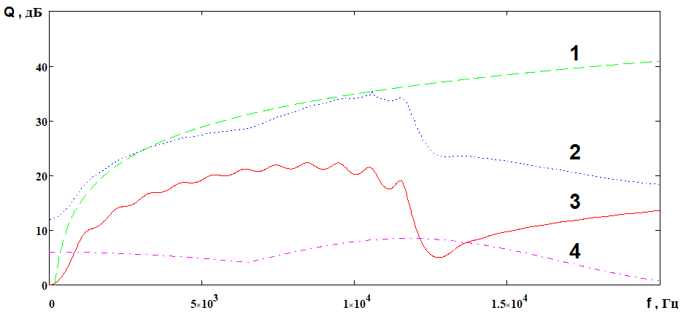
Рисунок 5.6 - Зависимость индекса направленности от частоты: 1 - рефлекторный микрофон, 2 – сверхнаправленная ЛГМ с гиперкардиоидными микрофонами, 3 - ЛГМ с ненаправленными микрофонам, 4 - алгоритм сверхнаправленности.
L = 0.3 м, n = 12

Вторая – уменьшение габаритных размеров средства акустической разведки при сохранении пространственной избирательности того же уровня.
При соблюдении условия сохранения пространственной избирательности того же уровня, максимальное уменьшение размера полученной сверхнаправленной ЛГМ (с характеристикой направленности единичных микрофонов в виде гиперкардиоиды) возможно вплоть до 8 см, с сохранением того же шага между микрофонами. Таким образом уменьшается количесвто микрофонов в группе с 12-ти до 4-х.
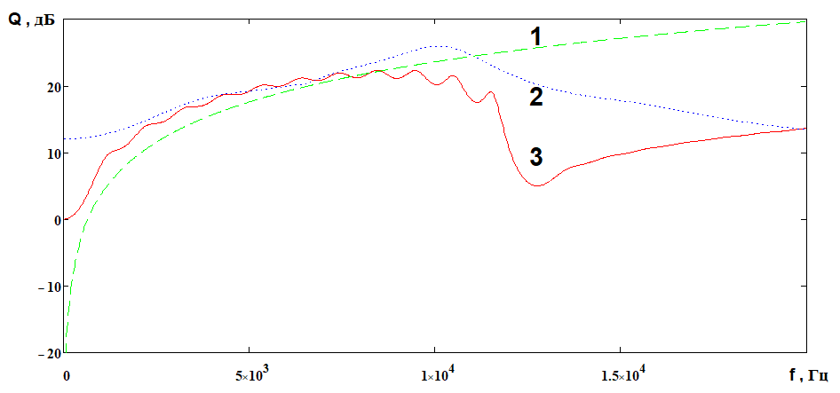
Рисунок 5.7 Зависимость индекса направленности Q от частоты:
1 - рефлекторный микрофон (L = 0.08 м), 2 – предложенная ЛГМ (L = 0.08 м, n = 4), 3 – стандартная ЛГМ (L = 0.3 м, n = 12)

Таким образом благодаря совместному использованию предложенных решений можно приблизить показатели акустического разведывательного устройства на базе линейных групп к средству ведения разведки на основе рефлекторного микрофона. Так же за счет дифференциального алгоритма и направленных единичных микрофонов удалось значительно поднять уровень принимаемых звуковых колебаний на низких частотах.

ВЫВОДЫ

1. Возможности систем акустической разведки на базе узконаправленных микрофонов определяются их геометрией и алгоритмами обработки принимаемых сигналов.
2. Возможно увеличение индекса направленности ЛГМ за счет применения единичных микрофонов с характеристикой направленности в виде гиперкардиоиды.
3. Применение дифференциального алгоритма в ЛГМ совместно с гиперкардиоидными единичными микрофонами позволяет существенно (до 12 дБ) превысить рефлекторный микрофон по индексу направленности на низких частотах.
4. Вариант конструкции с алгоритмом сверхнаправленности и с гиперкардиоидными единичными микрофонами позволяет приблизить индекс направленности линейной группы до направленности рефлекторного микрофона (рис. 5.6, кривая 2 и 1).
5. Использование предложенной конструкции (рис. 5.4) позволяет уменьшить размеры апертуры разведывательного устройства в три раза (с L = 30 см до L = 8 см) при этом сохраняя пространственную избирательность на уровне стандартной конструкции (рис. 5.7).

ПЕРЕЧЕНЬ ИСТОЧНИКОВ

1. Сагдеев К.М., Оленев А.А. Математическая модель акустического канала утечки речевой информации // Фундаментальные исследования. – 2012. – № 6-3. – С. 668-673;
2. Засоби та системи технічного захисту інформації: Навч. посібник для студентів УВО/ І.Є. Антіпов, А. М. Олейніков, Ю.В. Ликов, В.Д. Кукуш, І.О. Милютченко. - Харків: ХНУРЕ, 2019. - 216 с.
3. Вахитов Ш. Современные микрофоны и их применение. - Журнал "Радио" №11, 1998 год. 4 с.
4. Олейников А.Н., Войтенко А.О. Сравнительная характеристика параметров узконаправленных микрофонов // Радиотехника. 2013. Вып. 173. С. 224-231.
5. Buck, M., Rößler, M. First order differential microphone arrays for automotive applications // Proc. 7th International Workshop on Acoustic Echo and Noise Control, IWAENC. Darmstadt, Germany, 2001, pp. 19 – 22
6. J. Bitzer et al.: An alternative implementation of the superdirective beamformer. Proc. 1999 IEEE Workshop on Applications of Signal Processing to Audio and Acoustics, New Paltz, New York, 1999.
7. Robin Groschup, Christian U. Grosse MEMS Microphone Array Sensor for Air-Coupled Impact-Echo, Technische Universität München (TUM), Germany, 2015
8. McCowan I.A. Microphone Arrays: A Tutorial [Электронный ресурс]. Режим доступа: https://www.idiap.ch/~mccowan/arrays/tutorial.pdf, свободный. Яз. англ.
9. Gaokar R., Cheeran A. Performance analysis of beamforming algorithms // International Journal of Electronics and Communication Technology. 2011.
10. Singh H., Jha R.M. Trends in Adaptive Array Processing // International Journal of Antennas and Propagation. 2012. V. 2012.
11. Кривошейкин А.В., Перелыгин С.В. Микрофонная решетка для реализации направленной акустической антенны // Изв. вузов. Приборостроение. 2015. Т. 58. № 3. С. 221-225.
12. Кривошейкин А.В., Перелыгин С.В. Моделирование микрофонной антенной решётки // Мир техники кино. 2015. №1 (35). C. 22-26.
13. Столбов М.Б. Применение микрофонных решеток для дистанционного сбора речевой информации // Научно-технический вестник информационных технологий, механики и оптики. 2015. Т. 15. No 4. С. 661–675
14. Сергиенко А. Б. Цифровая обработка сигналов: учеб. пособие. — 3-е изд. - СПб.: БХВ-Петербург, 2011.
15. Олейников А.Н., Бородавка А.В. Основные направления совершенствования средств акустической разведки // Радиотехника. 2017. Вып. 189. С. 189-194.
16. Хорев А.А. Средства акустической разведки: направленные микрофоны и лазерные акустические системы разведки // Спецтехника и связь. 2008. № 3. С. 34-43.
17. Большая энциклопедия промышленного шпионажа / Ю. Ф. Каторин, Е. В. Куренков, А. В. Лысов, А. Н. Остапенко. – СПБ.: ООО Издательство полигон, 2000. - 896 с.

